Μεταβλητές

1. Εισάγουμε το αντικείμενο Fox και Elephant από την κατηγορία Ζώα.
2. Εισάγουμε ένα υπόβαθρο από την κατηγορία Εξωτερικοί Χώροι.
3. Εισάγουμε δύο μεταβλητές με τα ονόματα fox και elephant.
4. Όταν πατάμε στην πράσινη σημαία οι δύο μεταβλητές να παίρνουν αρχικές τιμές 0.

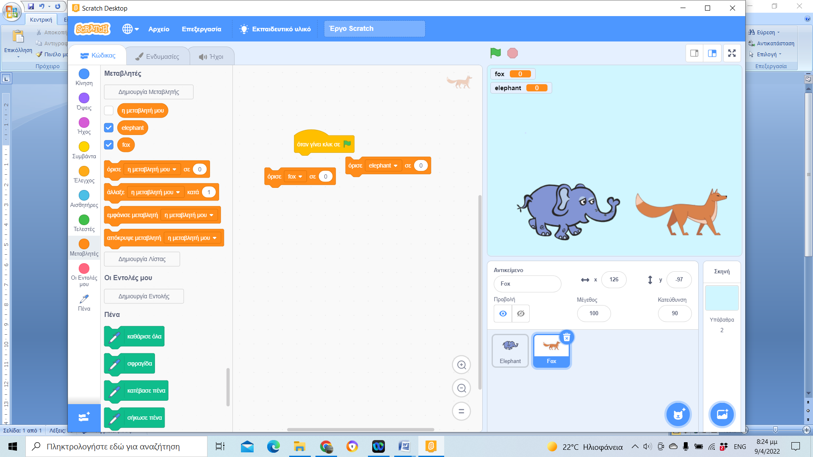

1. Όταν γίνεται κλικ πάνω στα αντικείμενα θα πρέπει τα αντικείμενα να αλλάζουν ενδυμασία, να αυξάνεται η μεταβλητή με το όνομά τους κατά ένα.

